ПАМЯТКА

по правилам безопасного
поведения на воде

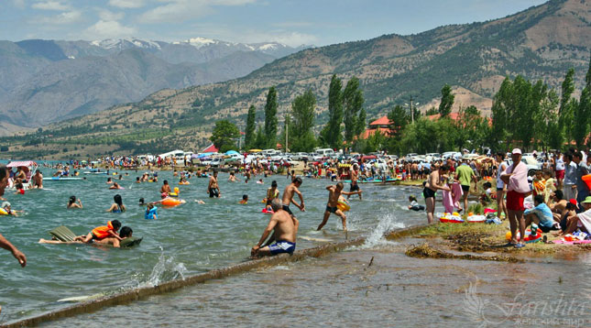

Водные просторы ни с чем не сравнимы. Они манят к себе прохладой и красотами. Как только наступают теплые дни, берега водоемов и пляжи переполнены купальщиками.
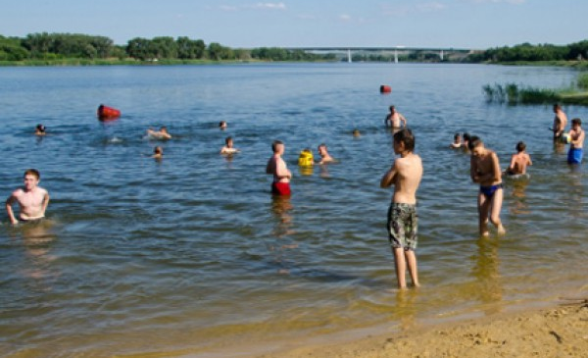
Но далеко не всегда мы сознаем, сколь опасна эта среда для человека.
Каждый день во время приятного и на первый взгляд безобидного купания вода уносит жизни в среднем 40 россиян.
Тонут маленькие дети, оставшиеся без присмотра. Тонут неопытные пловцы. Тонут и опытные. Более того, умение плавать – еще не гарантия безопасности во время купания.
Открытый водоем – это всегда риск. И надо постараться сделать этот риск минимальным.
Причины гибели человека на воде могут быть различными: неумение плавать, нарушение правил поведения на воде, купание в нетрезвом состоянии, внезапный приступ, страх, испуг и т.д.
Находясь у воды, никогда нельзя забывать о собственной безопасности. Более того, надо быть готовым помочь другому.

Правила поведения на воде

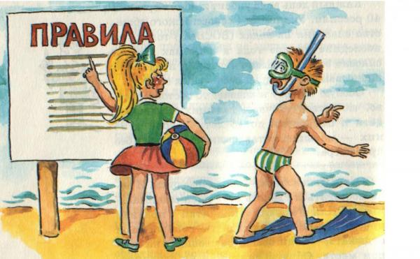

- Не ныряйте в незнакомых местах – можно удариться головой о дно, повредить шейные позвонки, напороться на сваи, коряги, арматуру.
- Не заплывайте за буйки – там может оказаться резкий обрыв дна, холодный ключ, заросли водорослей и т.п.
- Не заплывайте на фарватер (где ходят суда) и не приближайтесь к судам – можно попасть в водоворот, Вас может затянуть винтами двигателя под днище.
- Не устраивайте в воде игр, связанных с захватами – в пылу азарта Вы можете послужить причиной того, что партнер вместо воздуха вдохнет воду и потеряет сознание.
- Не заплывайте далеко на надувных матрасах, игрушках и камерах – ветром или течением Вас может отнести очень далеко от берега, захлестнуть волной.
- Не оставляйте детей без присмотра – они могут оступиться и упасть в воду, захлебнуться волной или попасть в яму.
- Не купайтесь в нетрезвом состоянии – у Вас потеряна координация, выпитый перед купанием алкоголь может подействовать неожиданно, Вас «разгоряченный» организм может неадекватно отреагировать при соприкосновении с холодной водой

Несколько советов
Человек, подавленный страхом, не способен трезво оценить обстановку, он делает бессмысленные движения, быстро слабеет и тонет.

СОХРАНЯЙТЕ
САМООБЛАДАНИЕ.
Подавите в себе страх и испуг.
Если Вы оказались в воде, не умея плавать, лягте на воду лицом вверх, широко раскиньте руки и дышите как можно глубже и реже. Находясь в вертикальном положении, двигайте ногами так, как будто Вы крутите педали.
Если Вас подхватило течение реки – двигайтесь по диагонали к ближайшему берегу. Для преодоления морского прибоя отдыхайте при движении волны от берега и активно плывите при ее движении к берегу.
Если у Вас свело ногу, погрузитесь с головой в воду и, распрямив ногу, с силой потяните рукой на себя ступню за большой палец.
Запутавшись в водорослях, необходимо, не делая резких движений, попытаться освободиться свободной рукой и осторожно покинуть опасное место.

ПОМНИТЕ!
Спасая человека на воде, нужно действовать обдуманно, осторожно, трезво оценивая сложившуюся ситуацию, не теряться в случае опасности.
Если человек уже погрузился в воду, не оставляйте попыток найти его на глубине, а затем вернуть к жизни. Это можно сделать, если утонувший находился в воде не более 6 минут.

Правила оказания помощи при утоплении
1. Перевернуть пострадавшего лицом вниз, опустить голову ниже таза.
2. Очистить ротовую полость.
3. Резко надавить на корень языка.
4. При появлении рвотного и кашлевого рефлексов – добиться полного удаления воды из дыхательных путей и желудка.
5. Если нет рвотных движений и пульса – положить на спину и приступить к реанимации (искусственное дыхание, непрямой массаж сердца). При появлении признаков жизни – перевернуть лицом вниз, удалить воду из легких и желудка.
6. Вызвать «Скорую помощь»

НЕЛЬЗЯ
- ОСТАВЛЯТЬ ПОСТРАДАВШЕГО БЕЗ ВНИМАНИЯ (в любой момент может произойти остановка сердца)
- САМОСТОЯТЕЛЬНО ПЕРЕВОЗИТЬ ПОСТРАДАВШЕГО, ЕСЛИ ЕСТЬ ВОЗМОЖНОСТЬ ВЫЗВАТЬ СПАСАЕТЛЬНУЮ СЛУЖБУ.

Телефон экстренного реагирования
Единая служба спасения 112

Скорая помощь 03
